Федеральное государственное образовательное бюджетное

учреждение высшего образования

**«Финансовый университет при Правительстве Российской Федерации»**

**(Финансовый университет)**

Колледж информатики и программирования

**ОТЧЁТ**

**По практической работе №2**

**«Кодирование информации в инфокоммуникационных системах**

**и сетях»**

**Студент:** Козлов Назар Сергеевич

**Дисциплина/Профессиональный модуль:** Компьютерные сети

Выполнил студент

Группы: 2ИСиП-221

Преподаватель:

Сибирев И.В.

Оценка за работу: _______

Москва

2023г.

**Цель работы:**

1 Знакомство с принципами кодирования информации в

инфокоммуникационных системах и сетях (ИКСС);

2 Изучение параметров и характеристик основных кодов,

используемых в ИКСС;

3 Знакомство с основными кодами, применяемыми в ИКСС;

4 Получение практических навыков кодирования информации.

**Ход работы:**

*Исходная последовательность битов*

**

*Исходная последовательность битов для кодирования кодом 4В/5В*

**

Задания:

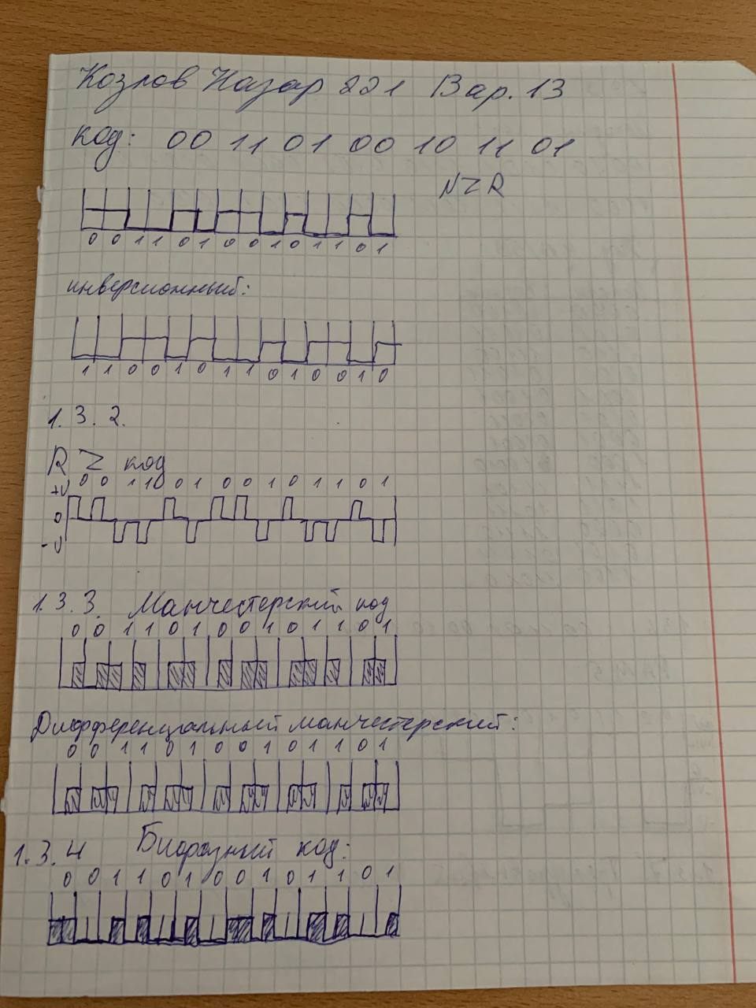

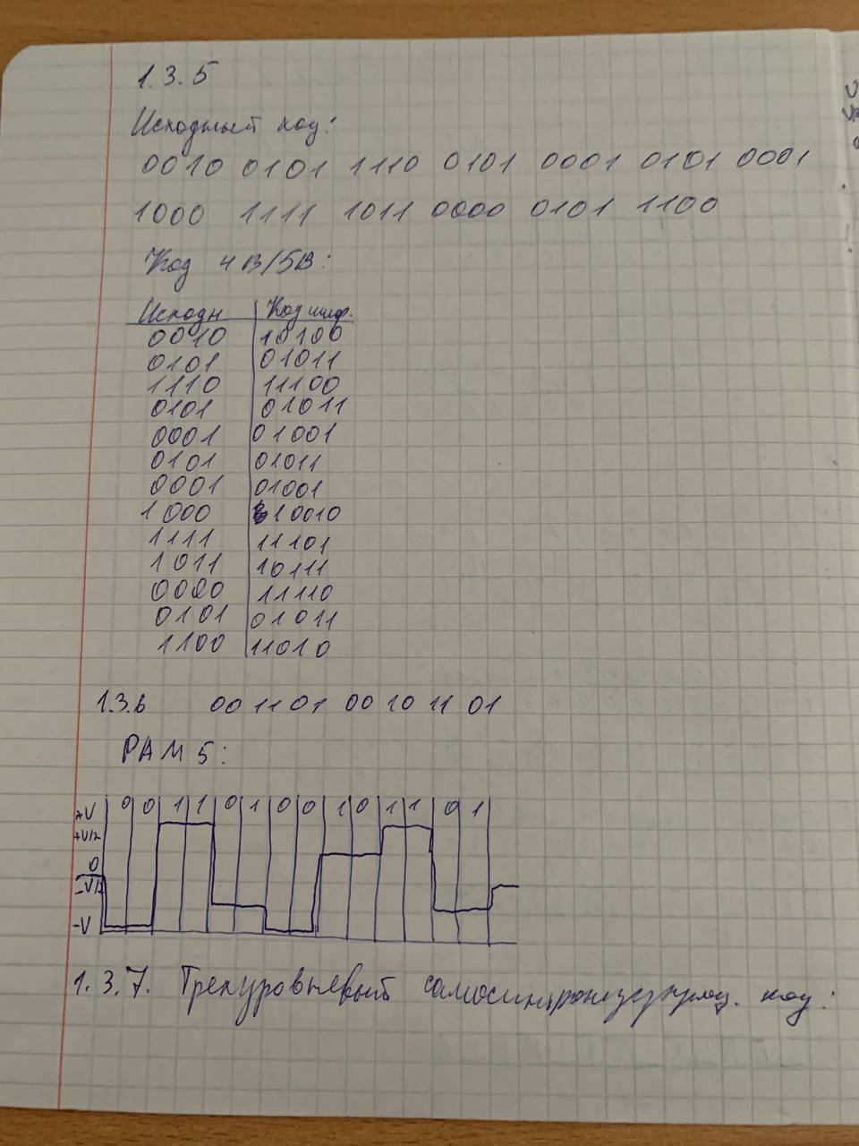

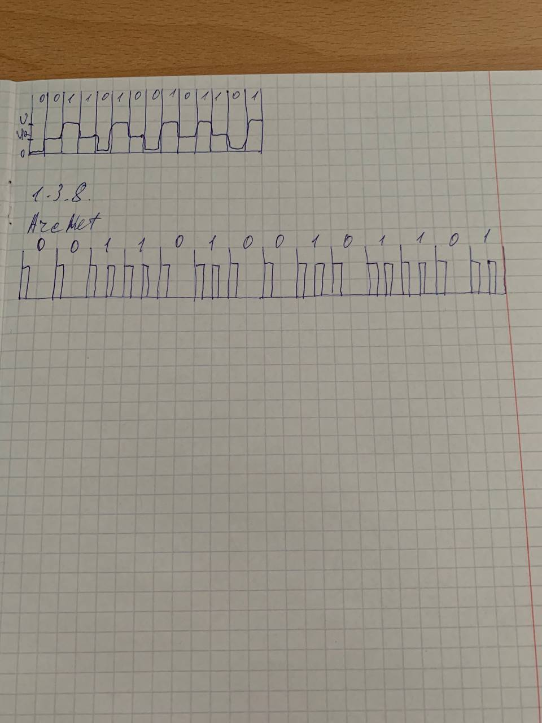

**Вывод:** мы изучилипринципы кодирования информации в инфокоммуникационных системах и сетях; параметры и характеристики основных кодов, используемых в ИКСС; основные коды, применяемые в ИКСС. Так же мы научились сами кодировать заданные последовательности битов.